今晚22：00《这就是中国》和张维为一起探讨“美式反恐”为何越反越恐

[这就是中国](javascript:void(0);)

**这就是中国**

微信号 mhshHome

功能介绍 东方卫视《这就是中国》节目官方账号 每周一晚22:00东方卫视播出

2021-12-06[原文](https://mp.weixin.qq.com/s?__biz=MzA5NTI5ODk3NA==&mid=2651174952&idx=1&sn=ee0704c4104d3efeccf2fcbca7ba4997&chksm=8bb06cd9bcc7e5cfd27f31553968de065d5c7ba0647be7f897b61e458b76f131d3d87d00b7c2&scene=27#wechat_redirect&cpage=5)

收录于话题

点击上方“蓝字”，发现更多精彩。

**让我们一起读懂中国，读懂世界**

“9·11”事件之后，美国开启了漫长的反恐战争。然而20年过去，我们看到的不是美国反恐战争的胜利，而是它撤出阿富汗时留给当地的千疮百孔。因此，有了“美式反恐 越反越恐”的说法。

**今晚22:00**

**东方卫视《这就是中国》（124期）**

**主题"美式反恐 越反越恐"**

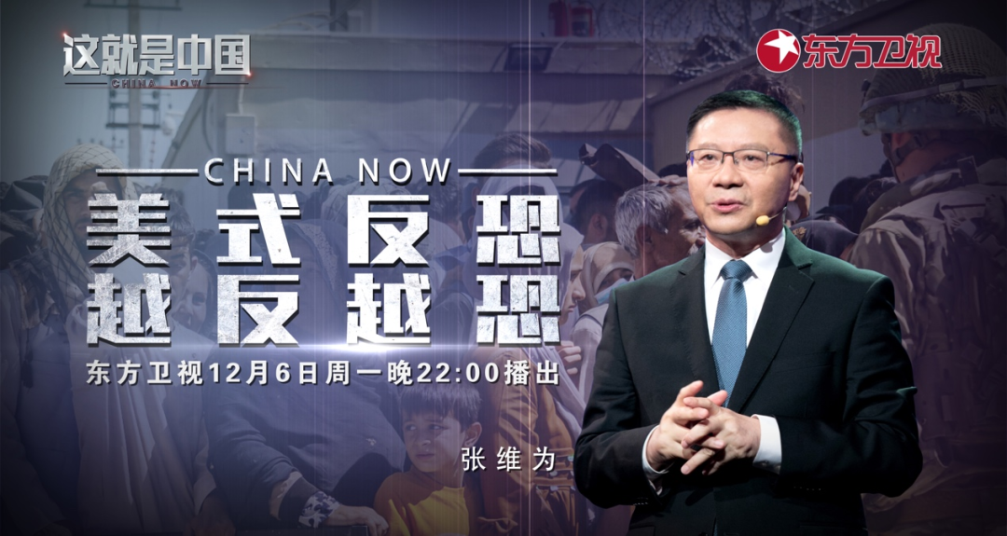

复旦大学中国研究院院长张维为教授将携手来自复旦大学中国研究院的特邀研究员，同时也是上海社科院宗教学研究室主任邱文平，与观众一同探讨“美式反恐”的种种问题。



“美国的所谓‘全球反恐战争‘，使国际恐怖主义有增无减。它不仅催生了一个新的国际恐怖主义组织，就是’伊斯兰国’极端组织，而且使欧美国家频繁发生，各种各样叫‘独狼式’的恐怖袭击事件，其中大部分‘独狼式’的恐怖分子都受到‘伊斯兰国’的这种意识形态的影响。”“美国错误地认为美式民主模式适用于所有国家，企图在阿富汗、伊拉克、利比亚这些国家打造这种‘民主样本’，结果自然是严重水土不服。”“阿富汗前总统卡尔扎伊觉得，美国人的战略很混乱，一会把‘基地组织’看做是恐怖主义组织，一会又把这个塔利班看成恐怖主义组织。他说这表明他们美国对阿富汗内部的情况的了解是一种非常漫不经心的态度，一切都是围绕美国自己的利益。”张维为教授将从阿富汗战争和伊拉克战争引入，指出“美式反恐 越反越恐”的事实，并分析这一局面产生的原因，以及这一现象带给我们的反思。

“‘恐怖主义’定性，它其实是一个政治立场问题，而没有一个放之四海而皆准的标准。如果我们真正要根据定义来追究一下恐怖主义的话，就会发现最早的恐怖主义其实是中世纪欧洲天主教世界对伊斯兰世界发起的十字军东征。它的口号我们都很清楚，就是从穆斯林这种异教徒手中解放圣地耶路撒冷，这种打着宗教旗号进行的意识形态战争，是一场延续300年的国家恐怖主义行为，我认为这才是恐怖主义最早的开端，因为它是以意识形态和宗教信仰为其导向。”邱文平将为大家解读“恐怖主义”的定义，并从历史角度来分析伊斯兰世界对所谓“恐怖主义”的心态，以及“美式反恐”以狼狈结局收场的原因等话题。

圆桌讨论环节，张维为教授和邱文平还将解答“中国应如何为国际反恐做准备？”等观众问题。今晚22:00敬请锁定东方卫视，与张维为和邱文平一起探讨“美式反恐”为何“越反越恐”。

**讲中国故事，讲我们的故事**

**东方卫视《这就是中国》**

**每周一晚22：00**

**点击下方名片关注公众号**

**解锁更多精彩内容**



### 精选留言

用户设置不下载评论